ADHD-diagnoosin saaneiden lasten vanhemmille tarjotaan Oulussa ryhmämuotoista tukea
1.2.2022 | ASIANTUNTIJA KERTOO
”Tämä kurssi tulisi ehdottomasti tarjota vanhemmille siinä vaiheessa, kun lapselle todetaan diagnoosi,” sanoo oululainen kolmen lapsen äiti Henna Ohenoja, joka osallistui yhdessä miehensä kanssa Oulun kaupungin ensimmäiselle ADHD-diagnoosin saaneiden lasten vanhemmille tarjottavalle Strategia-kurssille.
Hennan keskimmäinen lapsi, 8-vuotias Pekka, on saanut ADHD-diagnoosin edellisenä kesänä. Henna muistelee, kuinka diagnoosin saannin jälkeen mieleen tulvi hämmennyksen lisäksi monia kysymyksiä, joihin perhe käytti tunteja etsiessään vastauksia eri verkkosivuja selaten.
Kun lapsella todetaan neuropsykiatrinen häiriö tai jokin muu arjen toimintaan vaikuttava erityisen tuen tarve, vanhempien tuki tulisi huomioida osana tarjottavaa hoitoa ja kuntoutusta. Yhteistyössä POPsoten Lapset, nuoret ja perheet-kehittämisohjelman kanssa, Oulun kaupunki on yhtenä toimenpiteenä lähtenyt vahvistamaan 4–12-vuotiaiden ADHD-diagnoosin saaneiden vanhempien saamaa tukea järjestämällä Strategia- kursseja. Ryhmänohjaajina toimivat sosiaali- ja terveydenhuollon lapsiperheiden kanssa työskentelevät ammattilaiset, jotka ovat saaneet ADHD-liiton järjestämän Strategia-ohjaajakoulutuksen.
”Haastavinta vanhempana on ollut epätietoisuudessa eläminen, kun lapsella on suuria vaikeuksia selvitä koulutyöstään, emmekä osaa auttaa. Emme ymmärrä täysin mistä kaikesta meidän lapsemme kohdalla on kyse”, Henna kertoo.
Henna koki miehensä kanssa, että kurssi tarjosi ymmärryksen ja vertaistuen lisäksi tietoa mitä on ADHD, kuinka se näkyy perheessä ja kuinka lasta autetaan selviytymään arjessa. Lisäksi tietoa sai yhteiskunnan tukimuodoista.
”Kurssin jälkeen epätoivon ja avuttomuuden tunne on vaihtunut ajatukseen: onneksi lapsellamme on juuri ADHD, koska siitä tiedetään jo niin paljon”, Henna jatkaa.
Strategia-kursseja järjestetään säännöllisesti Oulun kaupungin eri hyvinvointikeskusten alueilla. Vuodelle 2022 on suunniteltu neljä alkavaa ryhmää ja jatkossa on tavoitteena laajentaa ryhmätoimintaa ADHD-diagnoosin saaneiden 13–17-vuotiaiden nuorten vanhemmille.
Kehittämistä tarvitaan edelleen neuropsykiatristen häiriöiden varhaiseen tunnistamiseen, hoito- ja palvelupolkujen selkeyttämiseen sekä sujuvaan perustasolla tehtävään diagnosointiin. Lapsille ja perheille tarjottavaa tukea tulisi tarjota varhaisessa vaiheessa jo ennen diagnoosia, mutta valitettavan usein vanhemmat ovat kokeneet saavansa tukea ja palveluita vasta diagnoosin jälkeen.
Henna kertoo, että Pekan oireet alkoivat olla näkyviä koulunaloituksen myötä. Koulussa tilanteeseen puututtiin heti ja tarpeelliset tukitoimet oppimisen ja koulunkäynnin tukemiseksi käynnistettiin. Lastenlääkärille Pekka ohjautui koulupsykologin tutkimusten kautta ja diagnoosin saantiin meni Pekan koko ensimmäinen vuosiluokka. Nyt Pekalla on käynnistynyt toimintaterapia ja perhe on päässyt sopeutumisvalmennuskurssille.
Henna kertoo, että Pekka on pohdiskeleva, kekseliäs ja huumorintajuinen, hyvän tilannetajun omaava poika ja jatkaa: ”Meillä asuu suurenmoinen 8-vuotias poika. Olen joka ikinen päivä hänestä erityisen ylpeä, kuinka sinnikkäästi hän jaksaa hoitaa kouluarkeaan omista aistivaikeuksistaan huolimatta.”
”Äiti, tiiätkö mitä kaikki ossaa tehä?
Elää. Jos esimerkiksi koulussa tuntuu joku tunti hankalalta ja ettei osaa yhtään tehä,
niin sen tunnin jälkeen voi kuitenkin ajatella, että minä osasin sentään elää sen tunnin.”
-Pekka 8v
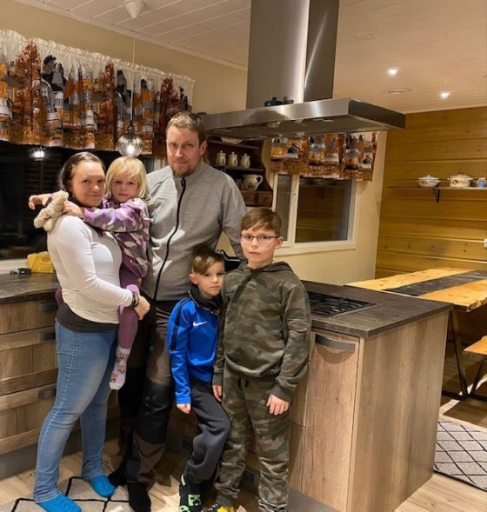
Vanhemmat Henna ja Matti, lapset Lyyti 5v, Pekka 8v ja Reino 10v. Kuva: Henna Ohenoja

Lisätietoja
Sanna Iisakka
Projektisuunnittelija
Lapset, nuoret ja perheet –kehittämisohjelma
sanna.iisakka@ouka.fi

